Министерство образования Республики Беларусь

Учреждение образования

"Белорусский Государственный университет информатики

и радиоэлектроники"

Лабораторная работа №8

**“Рекуррентные нейронные сети для анализа временных рядов”**

по учебной дисциплине “Машинное обучение”

|  |  |
| --- | --- |
| Выполнил: | Студент гр. 956241 Дубовик Н.О. |
|  |  |

Минск 2020

**Данные:** Набор данных для прогнозирования временных рядов, который состоит из среднемесячного числа пятен на солнце, наблюдаемых с января 1749 по август 2017. Данные в виде csv-файла можно скачать на сайте Kaggle -><https://www.kaggle.com/robervalt/sunspots/>

Результат выполнения заданий опишите в отчете.

**Задание 1.**

Загрузите данные. Изобразите ряд в виде графика. Вычислите основные характеристики временного ряда (сезонность, тренд, автокорреляцию).

На рисунке 1 изображен график ряда, на рисунке 2 был построен и изображен тренд, на рисунке 3 была вычислена автокорреляция.

plt.figure(figsize=(12,6))

plt.plot(dataset[DATE_COLUMN_NAME], dataset[VALUE_COLUMN_NAME], "-",)

plt.xlabel("Year")

plt.ylabel("Value")

plt.grid(True)

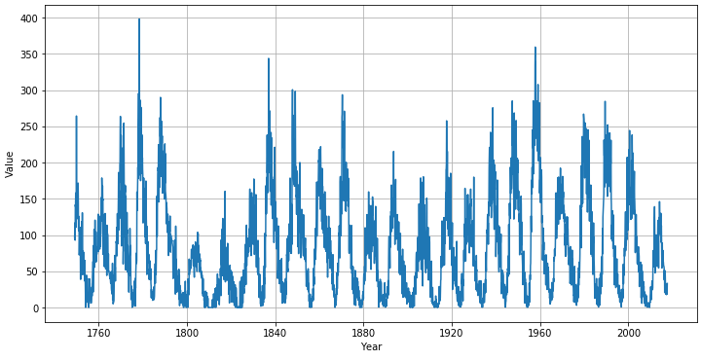

Рисунок 1 – График ряда

sunspot_number=dataset[VALUE_COLUMN_NAME]

trend=sunspot_number.rolling(12).mean()

plt.figure(figsize=(12,6))

plt.plot(dataset[DATE_COLUMN_NAME], trend, "-",)

plt.xlabel("Year")

plt.ylabel("Value")

plt.grid(True)

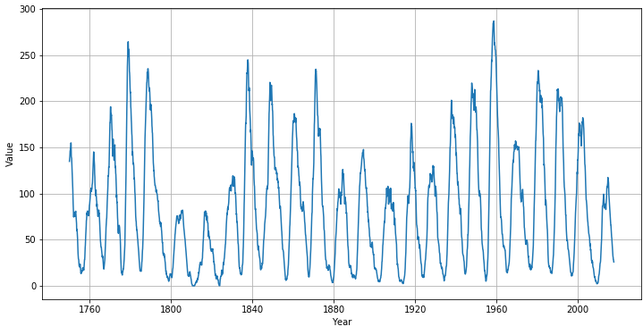

Рисунок 2 – Тренд

plt.figure(figsize=(16,8))

pd.plotting.autocorrelation_plot(dataset[VALUE_COLUMN_NAME])

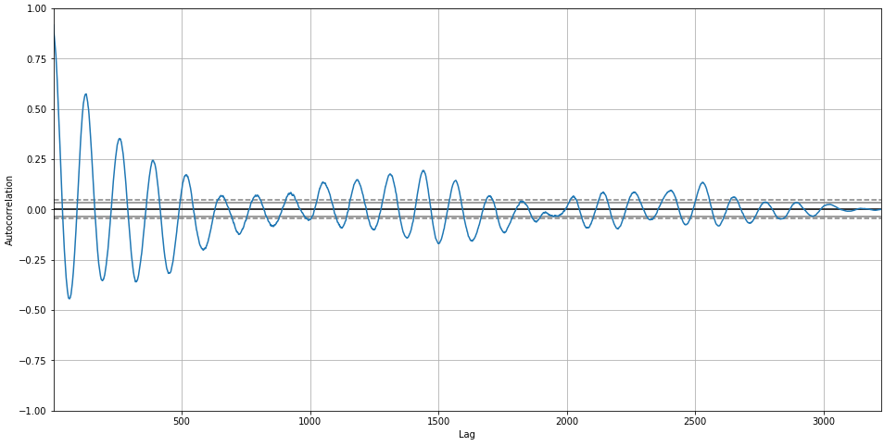

Рисунок 3 – Автокорреляция

**Задание 2.**

Для прогнозирования разделите временной ряд на обучающую, валидационную и контрольную выборки.

Данные были разделены в отношении 70/15/15.

**Задание 3.**

Примените модель ARIMA для прогнозирования значений данного временного ряда.

Были применены следующие гиперпараметры при работе с ARIMA, рисунок 4:

Были использованы параметры p=9, d=0, q=1, где

p: Порядок авторегрессии тренда

d: Порядок изменения тренда

q: Тренд скользящей средней

model = ARIMA(train_dataset[VALUE_COLUMN_NAME], (9,0,1), dates=train_dataset[DATE_COLUMN_NAME])

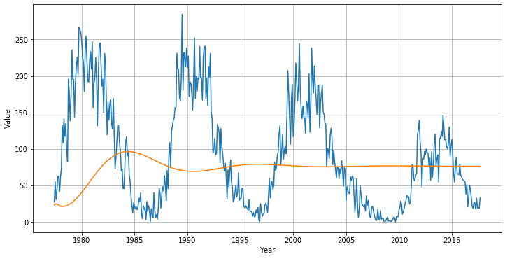

Рисунок 4 – График ряда и прогноза ARIMA

**Задание 4.**

Повторите эксперимент по прогнозированию, реализовав рекуррентную нейронную сеть (с как минимум 2 рекуррентными слоями).

Была создана сеть, состоящая из 2 слоев LSTM. В выходном слое один нейрон. Также были применены оптимизатор Adam и функция потерь “mae”.

Реализация:

model = tf.keras.Sequential([

    tf.keras.layers.LSTM(8, input_shape=x_train.shape[-2:], return_sequences=True),

    tf.keras.layers.LSTM(8),

    tf.keras.layers.Dense(1)

])

model.compile(optimizer='adam', loss='mae')

Результат обучения на рисунках 5 и 6.

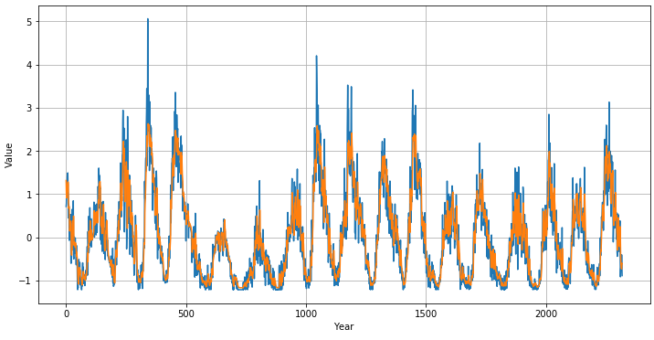

Рисунок 5 – График валидационного ряда и прогноза нейронной сети

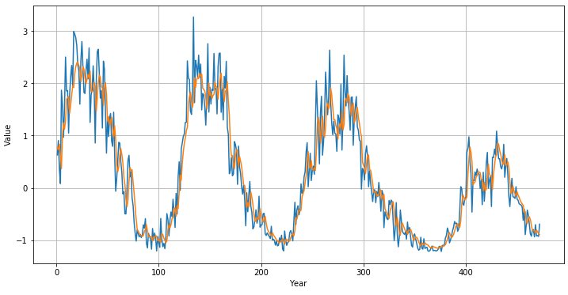

Рисунок 6 – График тестового ряда и прогноза нейронной сети

**Задание 5.**

Сравните качество прогноза моделей.

Какой максимальный результат удалось получить на контрольной выборке?